3 Расчёт экономической эффективности применения закачки гелеобразующих систем на Ватьеганском месторождении
3.1 Методика расчета экономической эффективности применения закачки гелеобразующих систем на Ватьеганском месторождении

Экономический эффект от предстоящего бурения второго ствола в скважине №243 предполагалось получить за счет дополнительной добычи нефти. До этого мероприятия скважина была заглушена, то есть не работала и в нем не находилось оборудования. При завершении данного мероприятия был получен фонтанный приток. Таким образом, для эксплуатации данной скважины было необходимо лишь спустить в скважину эксплутационную колонну на глубину 1650 м.
1. Основным показателем, характеризующим эффективность мероприятия, является показатель экономического эффекта Э_{Т}. Он определяется на всех этапах оценки мероприятия как превышение стоимостной оценки результатов Р_{Т} над стоимостной оценкой совокупных затрат ресурсов З_{Т}:

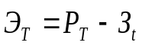, (3.1)
где Э_{т}- экономический эффект, руб;
Р_{Т} - стоимостная оценка результатов мероприятия, руб;
З_{Т} - стоимостная оценка совокупных затрат ресурсов, руб.

2. Годовой прирост добычи нефти в результате проведенного мероприятия (т.):
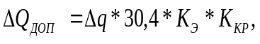
(3.2)

где Δq – суточный прирост добычи нефти, т/сут.;
К_{Э} - коэффициент эксплуатации скважины, д. ед.;
К_{кр} – коэффициент кратности, д. ед.
3. Стоимостная оценка результатов мероприятия рассчитывается по формуле (руб.):
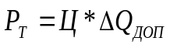, (3.3)

где Ц – цена 1 тонны нефти, руб.;
ΔQ_{ДОП} – годовой прирост добычи нефти в результате мероприятия, т.

4. Затраты на проведение мероприятия определяются по формуле (руб.):

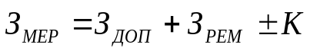, (3.4)

где З_{РЕМ} – затраты на проведение ремонта, по смене скважинного оборудования, руб.;
З_{ДОП} – затраты, связанные с дополнительной добычей нефти, руб.;
К – капитальные затраты, связанные со сменой подземного оборудования, руб.

5. Капитальные затраты, связанные со сменой подземного оборудования, (руб.):
К= Ц_{НКТ} *Н_{НКТ} (3.5)

Ц_{НКТ}– цена погонного метра НКТ, руб./м;
Н_{НКТ} – длина НКТ скважины, м;

6. Затраты, связанные с дополнительной добычей нефти, (руб.):

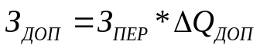, руб., (3.6)

где З_{ПЕР} – условно-переменные затраты на добычу нефти, руб./т.
7. Условно-переменные затраты на добычу нефти, (руб./т):

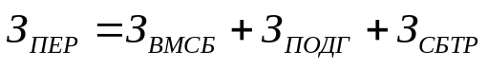, (3.7)

где
З_{ВМСБ} – затраты на воспроизводство минерально-сырьевой базы, руб.;
З_{ПОДГ} – затраты на подготовку скважинной продукции, руб.;
З_{СБТР} – затраты на сбор и транспортировку скважинной продукции, руб.

8. Затраты на проведение ремонта, по смене скважинного оборудования (руб.):
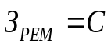, (3.8)

где С – средняя стоимость ремонта, руб.

9) Прирост прибыли от реализации мероприятия определяется по формуле (руб.):

, (3.9)

где С₁ – себестоимость нефти до реализации мероприятия, руб./т;
С₂ – себестоимость нефти после реализации мероприятия, руб./т;
Q₁– годовой объем добычи нефти НГДУ до мероприятия, т.
10. Себестоимость после реализации мероприятия определяется по формуле (руб./т):
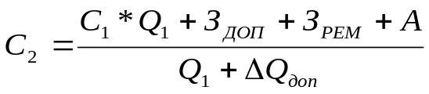, (3.10)

где А – ежегодные амортизационные отчисления, руб.

11. Ежегодные амортизационные отчисления, (руб.):
А=S_{НКТ}*H_{АНКТ}/100 , (3.11)

S_{НКТ} – восстановительная стоимость НКТ, руб.;
Н_{АНКТ} – норма амортизации НКТ, %;

12. Налог на дополнительную прибыль находится как (руб.):

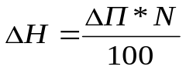, руб., (3.12)

где ΔП – дополнительная прибыль, руб.,
N – налог на прибыль, %.

13. Чистую прибыль находим как (руб.):

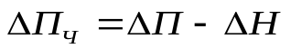, (3.13)

3.2 Расчет экономической эффективности от бурения второго ствола в скважине №243

Исходные данные для расчета экономического эффекта бурения второго ствола в скважине №243 в таблице 3.2.1.
Таблица 3.2.1
Исходные данные для расчета экономического эффекта от бурения второго ствола скважины № 243
Показатель | Значение
1. Годовая добыча нефти, т | 8631,168
2. Цена 1тонны нефти без НДС и акцизов, руб./т | 520
3. Себестоимость добычи нефти, руб./т  в т.ч. условно-переменные затраты, руб./т | 430,0  125
5. Налог на прибыль, % | 24
8. Стоимость бурения второго ствола , руб. | 1207600
10. Годовой прирост добычи нефти, т. | 8631,168
13. Стоимость НКТ, руб./м. | 204
14. Норма амортизации НКТ , %: | 12

1. Годовой прирост добычи нефти в результате проведенного мероприятия определим по формуле (3.2):

ΔQ_{ДОП} = 26*30,4*0,91* 12 = 8631,168 т.

12 – число месяцев в году.

2. Стоимостная оценка результатов мероприятия рассчитывается по формуле (3.3):
Р_{Т} = 8631,168*520 = 4488207,36 руб.

где 520 – цена 1 тонны нефти без НДС и акциза, руб.

3. Капитальные затраты складываются из оплаты на НКТ, так как скважина была переведена на фонтанный режим эксплуатации. Стоимостная оценка на оборудования скважины приведена в таблице 3.2.2. Определим капитальные затраты по формуле (3.5):

К = 204*1650=336600 руб.

4. Затраты, связанные с дополнительной добычей нефти определим по (3.6):

З_{ДОП} = 125*8631,168 =1078896 руб.

5. Затраты на проведение ремонта, по смене скважинного оборудования находятся по (3.8):

З_{РЕМ} = 1207600 руб.

6. Затраты на мероприятие определяем по (3.4):
З_{МЕР} = 1207600 + 1078896 + 336600= 2623096 руб.
7. Экономический эффект мероприятия находим по (3.1):

Э_{Т} = 4488207 - 2623096 = 1865111 руб.

8. Размер ежегодных амортизационных отчислений рассчитаем по (3.11):
А=336600*0,12= 40392 руб.

9. Себестоимость добычи одной тонны нефти после проведения мероприятия находим по формуле (3.10):

С₂ = (430*500000 + 1207600 + 1078896 + 40392) / (500000 + 8631,8) =
= 427,27 руб./т.

10. Прирост прибыли от реализации мероприятия определим по (3.9):

ΔП = (520 – 427,27)*(500000 + 8631) - (520 - 430)* 500000 = = 2165352 руб.

11. Налог на прибыль находится по (6.12):

ΔН = 2165352* 0,24 = 519684,48 руб.

12. Чистая прибыль определяется по (6.13):

П_{Ч}= 2165352- 519684,48 = 1645667,52 руб.

Результаты расчета экономического эффекта от бурения второго ствола скважины № 243 Ольховского месторождения приведены в таблице 3.2.2.
Таблица 3.2.2
Результаты расчета экономического эффекта от бурения второго ствола скважины № 243
Показатель | Значение
1. Дополнительная добыча нефти, т. | 8631,168
3. Себестоимость до мероприятия, руб./т | 430,0
4. Себестоимость после мероприятия, руб./т | 427,27
5. Прибыль, руб. | 2165352
6. Чистая прибыль, руб. | 1645667,52
7. Экономический эффект, руб. | 1865111

